Pressmeddelande 2020-05-11

Grön tzatziki till grillen
Planti Greek Style Gurt lanserades i maj 2019 och var då den första växtbaserade mejeriprodukten som hade allt som förväntas av en matgurt, frisk syra, härlig krämighet med alla de funktionella egenskaper som traditionell grekisk yoghurt har. Perfekt både till frukost toppad med nötter och bär, eller som bas i kall matlagning. Nyheten blev snabbt en succé och lanseras nu i större förpackning.
Intresset och nyfikenheten för det gröna köket ökar och nu när grillarna åker fram vill allt fler grilla vegetariskt. Plantis breda sortiment av växtbaserade produkter passar perfekt till grillens alla gröna tillbehör. Nyheten Greek Style Gurt är till exempel perfekt för att göra en riktigt krämig tzatziki med den rätta syrligheten. Precis som originalet, bara helt växtbaserad.
”Planti greek style gurt är gjord på ekologiska sojabönor och har den syra och krämighet som man finner i traditionell grekisk yoghurt. Den adderar den rätta konsistensen till både nya och klassiska rätter och lämnar ingen besviken, säger Sofie Zeffer brand manager för Planti. ”
Nyheten blev snabbt en succé bland de som vill äta lite mer grönt och nu lanseras Planti Greek Style Gurt även i 4 dl bägare. Nyheten är ekologisk och passar perfekt i kalla såser, dip och desserter eller som en sval, krämig klick till kryddstarka rätter. Gurten passar även som frukost med bär och müsli eller som dessert med nötter och honung.
Planti Greek Style Gurt 4dl finns att köpa hos ICA, Coop och Citygross, samt via grossister som Martin & Servera samt Menigo. Upptäck även Plantis växtbaserade cooking fraiche, finns i naturell och smaken Paprika & Chili för en lite grönare måltid.

För mer information, vänligen kontakta:  Sofie Zeffer, Brand Manager för Planti,  sofie.zeffer@kavli.se | 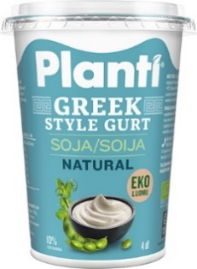  Greek Style Gurt 4 dl  Har en fetthalt på 10%, är krämig, har en frisk syra och passar bra i kalla såser, dip och desserter. Bör ej kokas.  Rekommenderat pris: 25,95 kr

De ekologiska sojabönorna odlas i Kanada och Österrike. Liksom andra baljväxter är sojabönan en bra källa till protein, fibrer, samtliga B-vitaminer samt mineralämnena järn, zink, magnesium och kalium. Ingredienser och näringsvärden hittas på: https://planti.se/Vaara-produkter

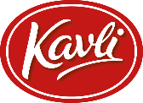
Planti ägs av O. Kavli AB. O Kavli AB omsätter 900 miljoner SEK och har ca 225 anställda i Sverige. Tillverkning sker vid våra anläggningar i Älvsjö, Eslöv och Åbo. Företaget marknadsför varumärkena Kavli, Eriks såser och dressingar, Johnny’s®, Hultbergs®, Västerviks senap®, Bärry®, Tigers yoghurt, Bollnäsfil®, Perstorp ättika, Planti®, Beanit®, Druvan®, Lyckans Ost® och Graveleijs®. Vi är en del av Kavli Group som omsätter ca 3,8 miljarder SEK och finns i Norge, Finland, Sverige och England. Kavli Group ägs av en stiftelse vars syfte är att verksamhetens överskott ska gå till välgörande ändamål. Under år 2019 delades 100 miljoner kronor ut från Kavlifonden.
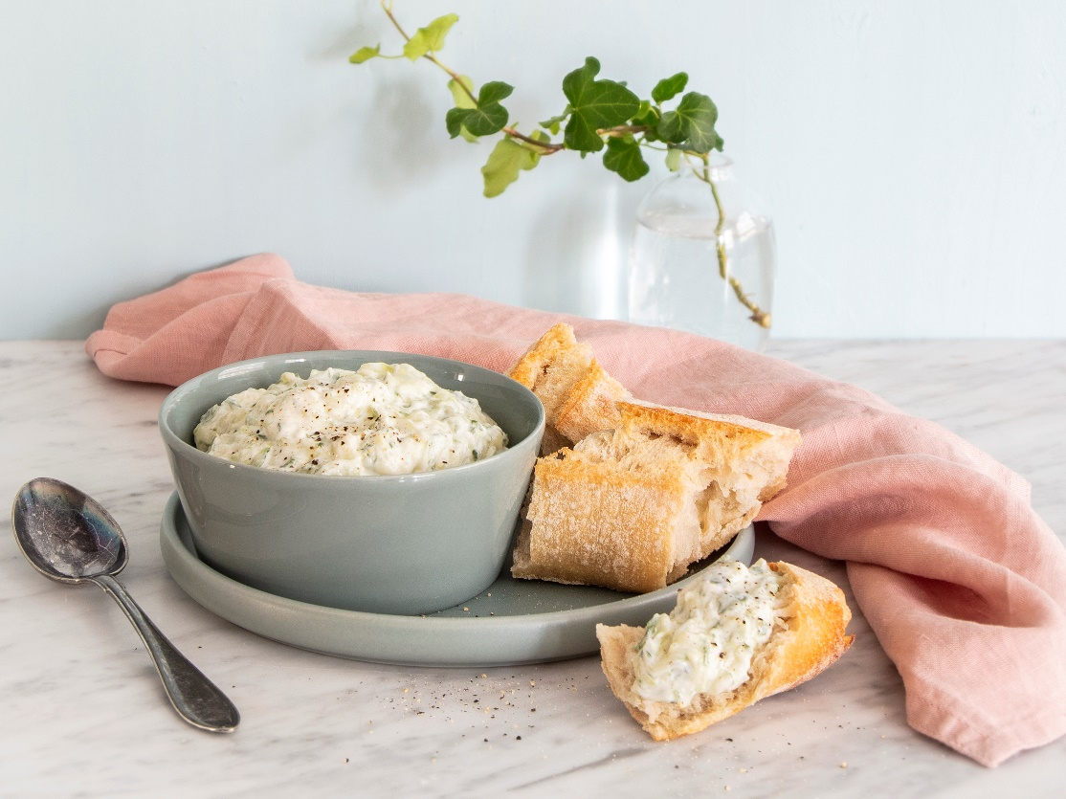
Klassisk tzatziki vegostyle
Snabbt, enkelt och gott!
8 portioner

1 st gurka
1 tsk salt
4 dl Planti Greek Style Gurt Natural
4 krm olivolja
2-3 st vitlöksklyftor, pressade
2 krm peppar

Gör så här:
Riv gurkan grovt. Strö salt över den grovrivna gurkan och låt stå några minuter.
Krama ur vätskan som bildats från gurkan.
Blanda alla ingredienser. Smaka av med salt och peppar.
Röran kan med fördel förberedas och placeras i kylen innan servering.

Variation!
Tzatziki kan varieras på många sätt genom att byta ut gurkan. Här är några förslag:
- Riv rödbetor och gör en rödbetstzatziki
- Välj gröna ärtor och gör en ärttzatziki
- Riv morötter och gör en morotstzatziki
- Riv äpplen och gör en äppeltzatziki

Kökstips!
Peppar är alltid som bäst när den är nymalen och tio varv på pepparkvarnen blir ett kryddmått peppar.

